**Mesto Vrútky**

 Predkladacia správa

Určené:

***na zasadnutie Mestskej rady vo Vrútkach dňa 17.02.2021 a***

***Mestského zastupiteľstva vo Vrútkach dňa 23.02.2021***

 Názov materiálu:

1. **návrh na riešenie dopravnej obslužnosti mesta Vrútky po skončení zmluvy**

**Návrh na uznesenie**:

**Mestská rada Vrútky**

odporúča MsZ

1. **zobrať na vedomie**
2. návrh na riešenie dopravnej obslužnosti mesta Vrútky po skončení zmluvy

**Mestské zastupiteľstvo Vrútky**

**I. berie na vedomie**

1. návrh na riešenie dopravnej obslužnosti mesta Vrútky po skončení zmluvy

Vo Vrútkach, dňa 02.02.2021

Spracoval: Mgr.Branislav Zacharides

Predkladá: Mgr.Branislav Zacharides

...................................................

podpis predkladateľa

**Dôvodová správa**

MHD na území mesta Vrútky zabezpečuje aktuálne dopravca Slovenská autobusová doprava Žilina, a.s., a to v rámci aglomerácie Martin – Vrútky – Lipovec – Turčianske Kľačany – Bystrička na základe zmluvy o spolupráci pri zabezpečovaní dopravných výkonov a jej dodatkov. Platnosť zmluvy končí 31.12.2021.

Na základe komunikácie predstaviteľov piatich zapojených samospráv sa plánovanie budúcnosti MHD uberá v duchu udržania obsluhovaného územia v súčasnom rozsahu. Na základe uvedenej skutočnosti pripravuje Mesto Martin zabezpečenie verejnej autobusovej dopravy na území uvedenej aglomerácie vo viacerých variantoch, o čom priebežne informuje ostatné samosprávy.

Predkladaný materiál sumarizuje aktuálne dostupné informácie z tohto procesu. Materiál je predkladaný v súlade so schváleným Rámcovým plánom zasadnutí MsZ na rok 2021.

1. **návrh na riešenie dopravnej obslužnosti mesta Vrútky po skončení zmluvy**
2. **Plán dopravnej obslužnosti**

V súlade s platnou legislatívnou úpravou na zabezpečenie dopravnej obslužnosti územia objednávateľ zostavuje plán dopravnej obslužnosti a uzatvára s dopravcami zmluvy o službách.

Na základe uvedenej skutočnosti Mesto Martin zadalo zákazku vypracovania dokumentu pre celú aglomeráciu dnešnej MHD Žilinskej univerzite. Dokument vypracoval tím riešiteľov z Fakulty prevádzky a ekonomiky dopravy a spojov, Katedry Cestnej a mestskej dopravy a Fakulty riadenia a informatiky vedený zodpovedným riešiteľom prof. Ing. Jozefom Gnapom, PhD**.** Materiál bol zverejnený na internetovej stránke mesta Martin a prerokovaný na mestskom zastupiteľstve v Martine dňa 30.1.2020. Súčasťou vypracovania plánu dopravnej obslužnosti mesta Martin bolo zostavenie a následné vyhodnotenie dotazníkového prieskumu, ktorého cieľom bolo zistiť požiadavky cestujúcich a občanov na kvalitu služieb v MHD aj v meste Vrútky. Získané informácie slúžili ako podklad pri návrhu opatrení zameraných na skvalitnenie cestovania v MHD. Dotazníkový prieskum bol vykonávaný prostredníctvom elektronického formulára zverejneného na stránke mesta Vrútky. V nasledujúcich častiach sú spracované dosiahnuté výsledky prieskumu, ktorý bol dostupný od 24.6.2019 do 7.10.2019. Na dotazník odpovedalo 55 obyvateľov Vrútok. Na základe vyhodnotenia jeho výsledkov boli vypracované aj nasledovné grafy:

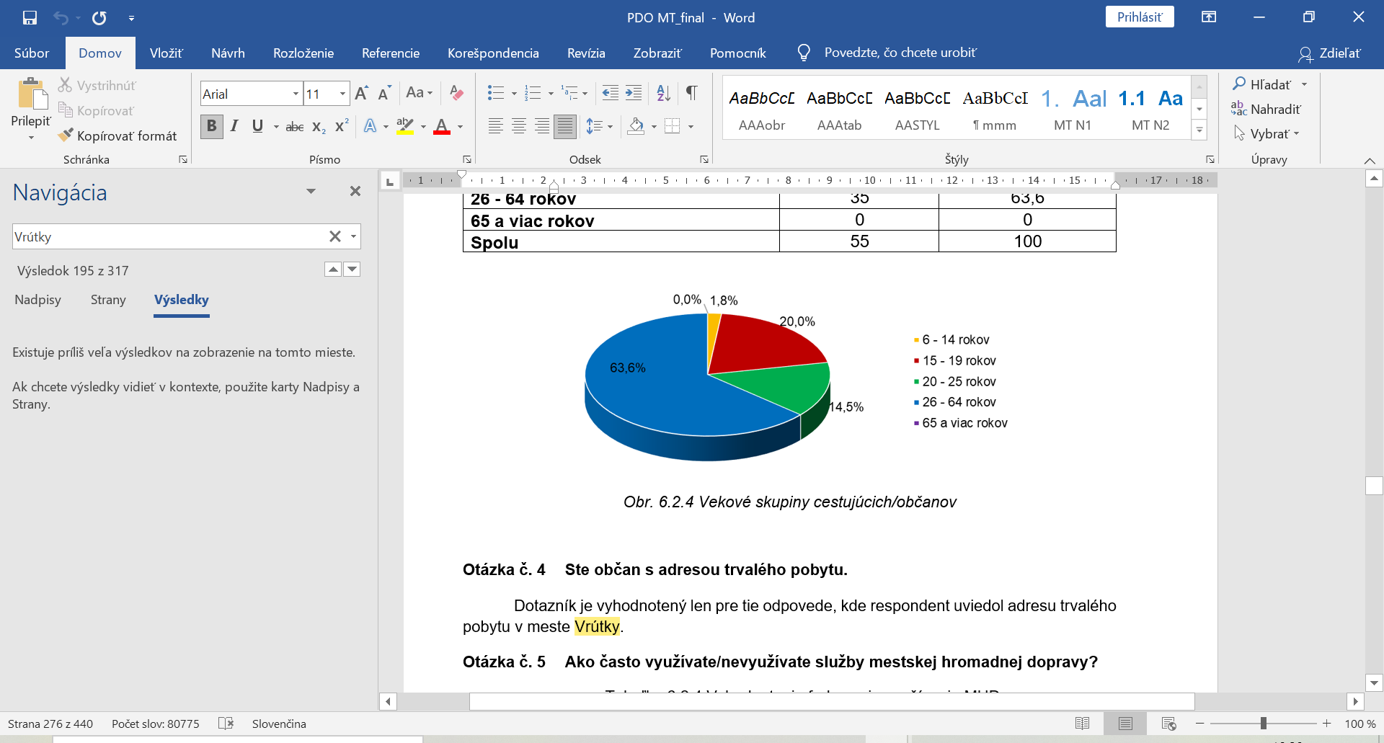 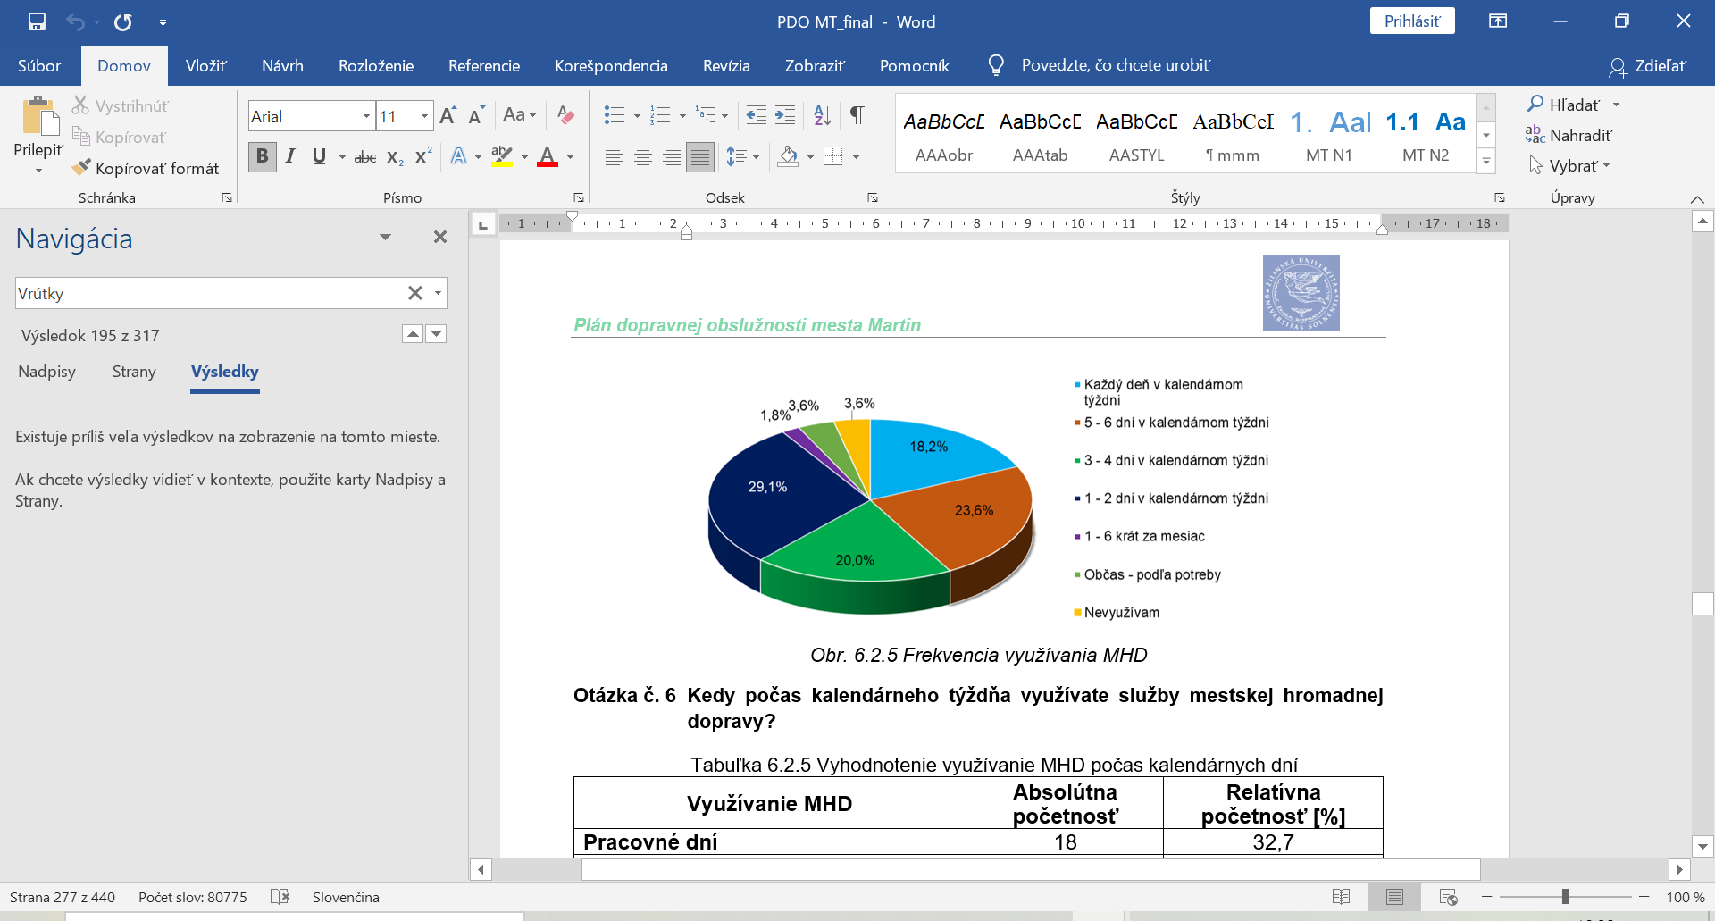

Plán dopravnej obslužnosti tiež obsahuje vybrané kritériá, ktoré vstupujú do zadefinovania návrhu na rozdelenie podielov na financovaní MHD medzi jednotlivými zúčastnenými mestami a obcami. Na základe vyhodnotenia predmetných kritérií finálny návrh na prerozdelenie podielov na financovaní spoločnej MHD je nasledovný:

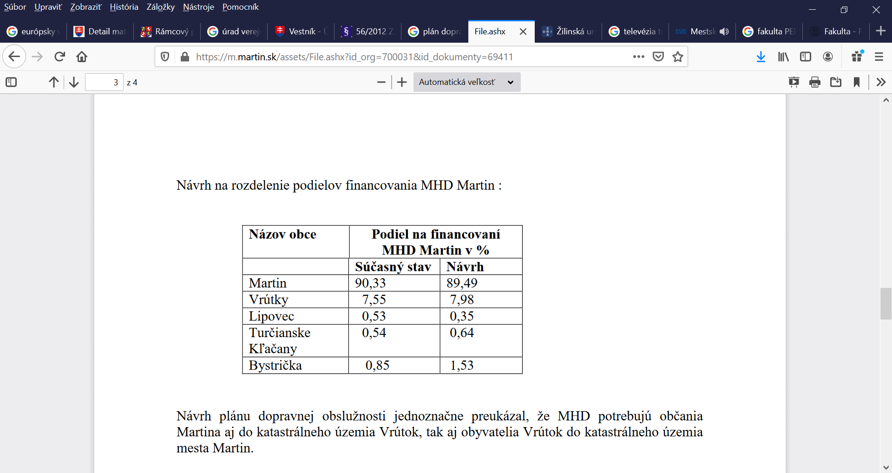

Mesto Vrútky k uvedenému materiálu zaslalo Mestu Martin a Žilinskej univerzite svoje pripomienky dotýkajúce sa navrhovaných trás, ako aj výpočtu podielov financovania.

1. **Riešenia pravidelnej autobusovej dopravy po r. 2021**

Pokiaľ ide o zabezpečenie poskytovateľa služby prevádzkovania MHD po ukončení zmluvy, Mesto Martin sa zaoberá tromi alternatívami:

* Riešenie dodávateľským spôsobom – za týmto účelom bolo vo Vestníku VO 15.12.2020 zverejnené predbežné oznámenie o plánovanom obstarávaní služby poskytovania služieb MHD. Predpokladaná doba trvania zmluvného vzťahu je 10 rokov + predĺženie zmluvného vzťahu o 5 rokov.
* Riešenie vlastným podnikom so stopercentnou účasťou mesta Martin – za týmto účelom Mestské zastupiteľstvo v Martine schválilo na svojom decembrovom zasadnutí založenie obchodnej spoločnosti Dopravný podnik mesta Martin, s. r. o.
* Riešenie podnikom s majoritným vlastníctvom mesta Martin – uvedenú alternatívu predstavilo Mesto Martin svojim poslancom a členom MsR vo Vrútkach na ich spoločnom zasadnutí v Martine aj s ponukou možného riešenia MHD formou autobusov s plynovým pohonom. V súčasnosti prebiehajú rokovania so záujemcami o účasť v spoločnom dopravnom podniku s Mestom Martin.